山东安赢检验检测有限公司
职业卫生技术报告信息网上公开记录表
用人单位名称 | 山东鲁强电缆（集团）股份有限公司
用人单位注册地址 | 山东省济宁市曲阜市开发区远大路15号
联系人 | 左经理
报告名称 | 职业病危害因素检测报告
报告编号 | 山东 安赢检 字（2026）第01020号
项目组人员 | 杜青玲、赵正萌、刘慧丽、米昌威、冯书昊
现场调查人员 | 米昌威、冯书昊
现场调查时间 | 2026.02.02 | 用人单位陪同人 | 左建军
采样与测量人员 | 米昌威、冯书昊
采样与测量时间 | 2026.02.06 | 用人单位陪同人 | 左建军
现场调查照片
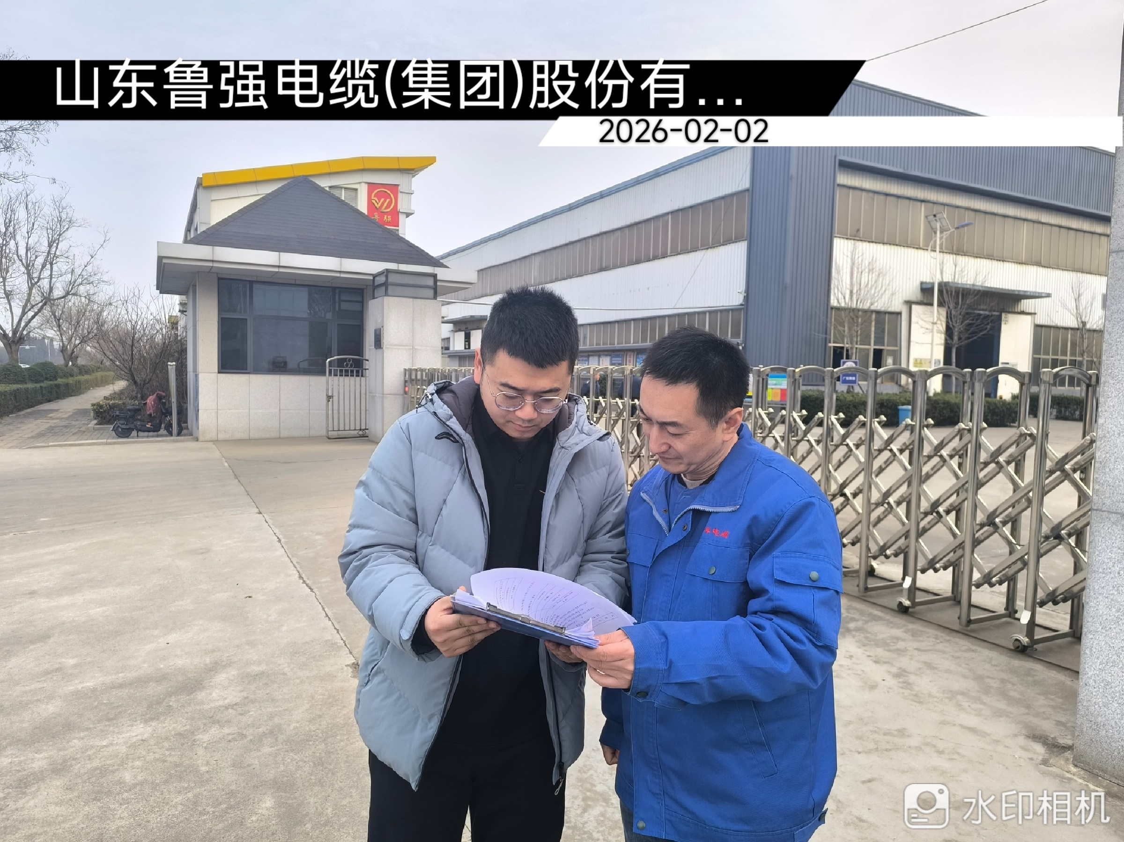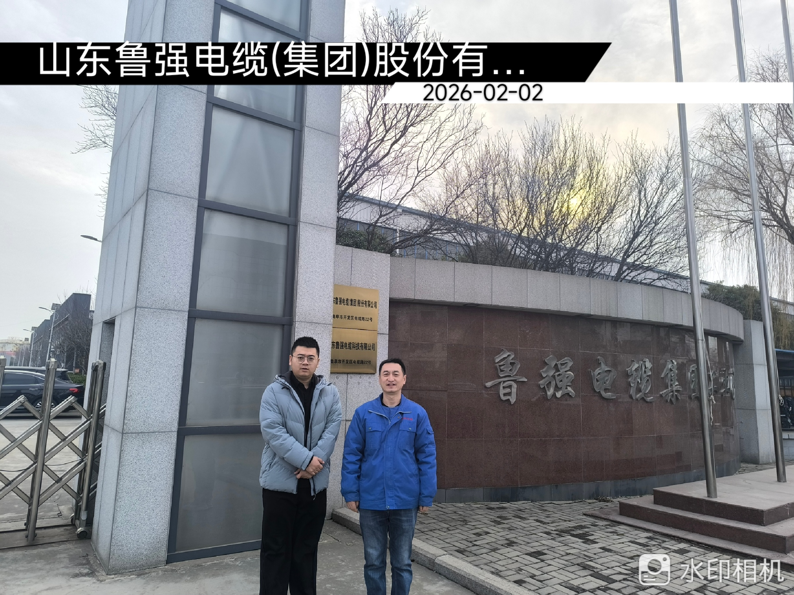
现场采样、测量照片
